BULLETIN D’INSCRIPTION
BROCANTE DE 7h à 18h
2 € le mètre
Pas de remboursement sauf sur annulation.
Pas d’emplacement attitré.
Je soussigné(e) (nom et prénom) : ………………………………………
Né(e) le : …………………………………. à …….…………………………
Domicilié(e) (adresse complète) : …………………………………………………………………………………..……...…………………………………………………………………………..
Déclare sur l’honneur ne pas avoir déjà participé à deux ventes au déballage dans l’année civile et que les marchandises proposées à la vente sont des objets personnels et usagés.
Fait à ……………………..………, le …………………………………….
Signature :

N° de carte d’identité ou permis de conduire : ……………………..
Délivré(e) le : …………………………………………………………………
Par : ……………………………………………………………………….....
Métrage demandé : …………………………………………………………
Soit : ………………. X 2 € = ………………..€
Paiement à l’inscription à l’ordre de Longfossé Animations.
Marque du véhicule : ……………………………………………………..
N° d’immatriculation : ……………………………………………………..
Tél. : ………………………………………………………………………..….

Les places inoccupées seront redistribuées à partir de 9h.
IPNS
LONGFOSSE
La commune et Longfossé Animations organisent
PLACE DE LA MAIRIE
Dimanche 1er juillet 2018
FETE DU VILLAGE- BROCANTE
BAPTEME DE L’AIR
EN HELICOPTERE
Toute la journée

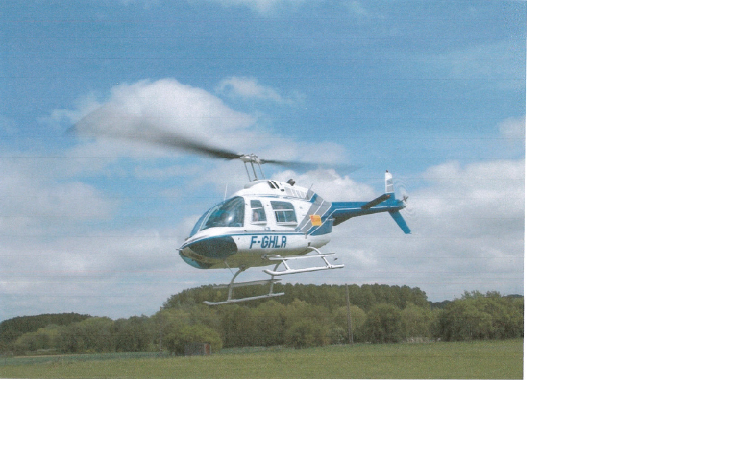

BROCANTE DE 7h à 18h
BAPTEME DE L’AIR EN HELICOPTERE
TOUTE LA JOURNEE
Billets en vente en mairie
***
BARBE A PAPA
STRUCTURES GONFLABLES
MANEGE
PECHE
AUX
CANARDS
BUVETTE
TIR A LA CARABINE

RESTAURATION SUR PLACE
***
Frites saucisse ou merguez 3,50 €
Américain : 5 €
***
Assiette froide + frites + quartier tarte + café
13 € / adulte
Assiette enfant : 7 €
Frites / jambon et glace
***
Quartier tarte : 1 €
Tarte : 7 €
Assiettes froides (uniquement le midi)
sur réservation
avant le 26 juin au 03 21 91 66 98.

Un tirage au sort des bulletins d’inscription sera effectué le jour de la brocante.
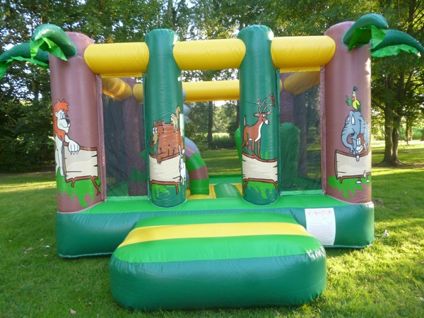
Le gagnant remportera un baptême de l’air
en hélicoptère.

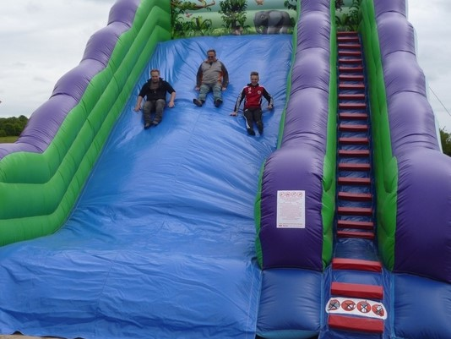

Pour les professionnels
Nom société : ……………………………………………………….
N° de Registre de commerce (professionnel) : …………………………………………………………………………
Nature des produits (obligatoire si professionnel) : ……………………...............................................................
Nom :………………………………………….………………………
Prénom : …………………………………………………………….
Adresse : …………………………………………………………….
Téléphone : …………………………………………………………
Longueur souhaitée (2 € le mètre linéaire) : ..………………
……………….. m x 2 € = ………………… €.

Paiement à l’inscription
à l’ordre de Longfossé Animations.

